Systém
Trigger-Flex® Dart Bipolar
Návod k použití

kat. č. DTFD-13
DTFD-24

Popis
Upozornění: Federální zákon USA (FDA) omezuje prodej tohoto zařízení pouze na lékařský předpis.

Během operace:

Bipolární systém Trigger-Flex® Dart je jednorázový produkt navržený a určený k použití výhradně s jednotkami Surgi- Max® (jednotky Surgitron 4.0 Dual Frequency / IEC).

INDIKACE
Bipolární systém Trigger-Flex® Dart je určen k použití lékařem obeznámeným s bipolární koagulací s elektrochirurgií, kde dochází ke koagulaci / kontrakci měkkých tkání potřeboval.

UPOZORNĚNÍ

PŘED POUŽITÍM TOHO ZAŘÍZENÍ SI PROSÍM PŘEČTĚTE NÁVOD K POUŽITÍ, KTERÝ JE POSKYTOVÁN S DUÁLNÍM VF IEC 120.

ŠIPKOVÝ BIPOLÁRNÍ SYSTÉM TRIGGER-FLEX® JE NAVRŽEN K DODÁVÁNÍ VYSOKÉ RÁDIOFREKVENČNÍ ENERGIE.

• NEPOUŽÍVEJTE se standardními elektrochirurgickými jednotkami.

• NEPOUŽÍVEJTE zařízení k mechanickému pronikání struktur.

• Delší používání produktu může mít za následek oddělení špičky.

• NEDOTÝKEJTE se hrotu bipolární elektrody Trigger-Flex®, když je energie aktivována.

• NEVYTAHUJTE bipolární systém Trigger-Flex® Dart, když je aktivována energie.

• NEPOUŽÍVEJTE elektrochirurgii v přítomnosti hořlavých anestetik nebo jiných hořlavých plynů, v blízkosti hořlavých tekutin nebo předmětů nebo v přítomnosti oxidačních činidel, protože by mohlo dojít k požáru.

• Elektrokauterizaci používejte opatrně v přítomnosti interních nebo externích kardiostimulátorů. Interference způsobená elektrochirurgickými zařízeními může způsobit, že zařízení, jako je kardiostimulátor, vstoupí do asynchronního režimu, nebo mohou úplně zablokovat účinek kardiostimulátoru. Pokud je plánováno použití elektrochirurgických zařízení u pacientů se srdečními kardiostimulátory, obraťte se na výrobce kardiostimulátoru nebo na kardiologické oddělení nemocnice.

• Pokud má pacient interní srdeční defibrilátor (ICD), obraťte se na výrobce ICD

pro instrukci před provedením elektrochirurgického zákroku.
K dosažení požadovaného chirurgického účinku vždy používejte nejnižší možné nastavení výkonu.

• Během používání může snížený výkon indikovat poruchu elektrického vedení, poruchu aktivní izolace elektrody nebo nadměrné hromadění escharu na špičce aktivní elektrody. Nezvyšujte výkon dříve, než zkontrolujete zjevné vady nebo nesprávné připojení.

• Nadměrné hromadění escharu může ohrozit výkon zařízení.

• K čištění usazenin na hrotu elektrody nepoužívejte ostré nebo abrazivní nástroje nebo materiály, protože by mohlo dojít k poškození hrotu.

• Pokud nástroj nepoužíváte, umístěte jej dále od pacienta.

• NEUMÍSŤUJTE ​​na přístroj žádné předměty.

Test fuknčnosti
Funkci produktu lze potvrdit aplikací energie na vlhkou gázu / houbu. Výsledkem by měl být zvuk „prskání“ indikující přenos energie. Během testu zařízení nesmí přijít do KONTAKTU S KŮŽÍ.

Upozornění
• Hrot elektrody může zůstat dostatečně horký, aby po přerušení napájení způsobil popáleniny. Vyhněte se kontaktu.
• Kapacita mezi kabelem elektrody a pacientem může mít za následek lokální vysoké hustoty proudu.
• Neúmyslná aktivace elektrody mimo zorné pole může vést k neviditelnému a nežádoucímu poškození tkáně.
• Vysokofrekvenční příslušenství smí používat pouze vyškolený zdravotnický personál.
• Federální (USA) zákony omezují prodej tohoto zařízení pouze na lékařský předpis.
• Toto zařízení smějí používat pouze lékaři vyškolení v používání radiochirurgického příslušenství a obeznámení se s možnými riziky spojenými s elektrochirurgií.
• Zařízení na jedno použití jsou určena pouze k jednorázovému použití. Opětovné použití tohoto produktu by ohrozilo jeho sterilitu, a proto by mohlo způsobit infekci a / nebo zranění pacienta.

Dodávka:
  - Trigger-Flex® Dart Bipolar System je sterilní, výrobek je jednorázový a je určen POUZE K JEDNOMU POUŽITÍ. NEPOKOUŠEJTE SE VYČISTIT ČI ZNOVU STERILIZOVAT.

UPOZORNĚNÍ

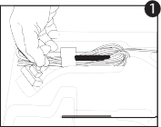

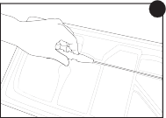
Krok 1: Opatrně vytáhněte zástrčku a celý kabel z blistru.
2

Krok 2: Opatrně sejměte rukojeť z blistru. UPOZORNĚNÍ: Neodstraňujte zařízení za hřídel.
Provozní podmínky:
• +10˚C do + 40˚C, 30% do 75% vlhkost, tlak 700 hPa do 1060 hPa
  - Hodnocení izolace produktu: Maximální napětí 1 000 špička-špička.

Uchovávání:
  - -20 ˚C do + 60˚C, 10% do 90% rel. vlhkost, tlak 700 hPa do 1060 hPa
Likvidace:

- Před prvním použitím se ujistěte, že jsou přečteny a pochopeny všechny příbalové informace včetně varování, upozornění a pokynů k použití. Bezpečné a efektivní RF operace závisí nejen na konstrukci zařízení, ale do značné míry na faktorech pod kontrolou uživatele.
- • Připojte zařízení k generátoru, pouze pokud není aktivováno. V opačném případě může dojít k popálení nebo úrazu elektrickým proudem pro pacienta nebo uživatele.
Před použitím:
• Před použitím zkontrolujte bipolární systém Trigger Flex® Dart, zkontrolujte, zda:
- Zlomení nebo praskliny na hřídeli
- Stabilita hřídele
- Připevnění a zabezpečení všech component
Nepoužívejte, pokud:
  - Infikované zdravotnické prostředky musí být zlikvidovány jako lékařský / biologicky nebezpečný odpad a nemohou být zahrnuty do programů likvidace / recyklace použitých elektronických zařízení. Likvidace zařízení a příslušenství musí být v souladu s místními předpisy pro likvidaci.

Modifikace produktu:

elliquence nepřijímá žádnou odpovědnost ani neposkytuje žádnou záruku, pokud byl přístroj jakýmkoli způsobem upraven. Nepřijímáme žádnou odpovědnost, pokud zde uvedené pokyny nebudou plně dodržovány.

- Na přístroji jsou viditelné praskliny, praskliny, zlomy nebo mezery

- Činnost nástroje není obvyklou

Návod na použití
- Připojte proximální konec bipolárního kabelu k bipolární zásuvce jednotky IEC.
- Vyberte křivku BIPOLAR.

- Upravte nastavení výkonu pomocí příslušných symbolů (+)
a (-) nebo

- Chcete-li potvrdit funkci produktu, proveďte Test funkce podle popisu.
- Vložte bipolární systém Trigger-Flex® Dip do příslušného endoskopického pracovního kanálu nebo kanyly.
- Naneste hrot bipolární elektrody Trigger-Flex® na povrch tkáně, která má být ošetřena.

20190614
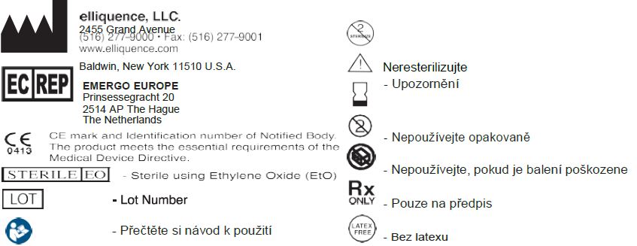
elliquence, LLC. 2455 Grand Avenue • Baldwin, New York 11510 U.S.A. Phone: (516) 277-9000 • Fax: (516) 277-9001 • www.elliquence.com

0413
IN 0070 D

